附件4
校赛平台操作指南
1.登录
校赛登录网址：http://tlcjcs2025.mh.chaoxing.com；

登录账号密码与学习通一致；
可使用绑定过的手机号加密码或者工号加密码登录；
如密码遗忘可点击“忘记密码”，通过绑定的手机号验证找回；
如有未绑定过手机号又遗忘密码的情况可与超星技术支持王晴晴（18805686709）联系。
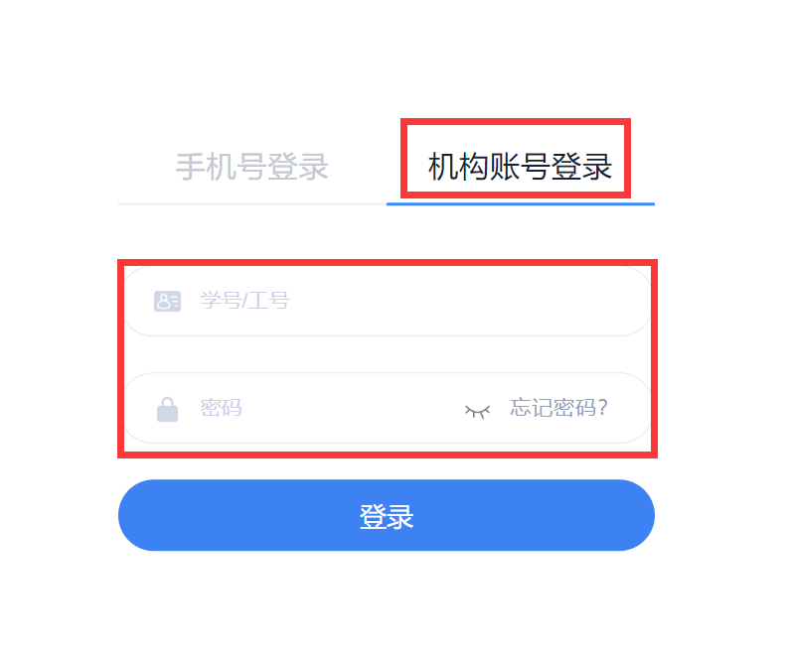
2.进入个人中心报名和提交作品

2.1填写报名信息
在报名信息处按系统设置填写对应信息，生成申报书
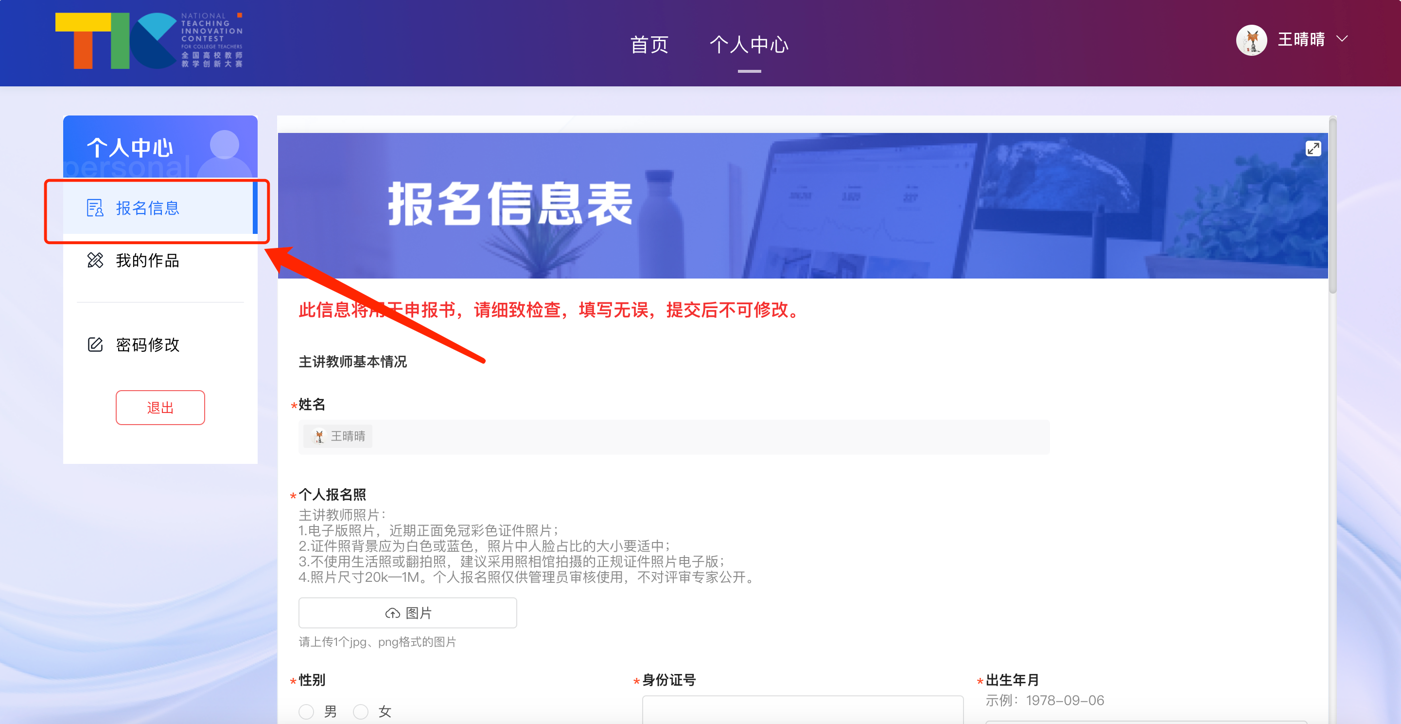
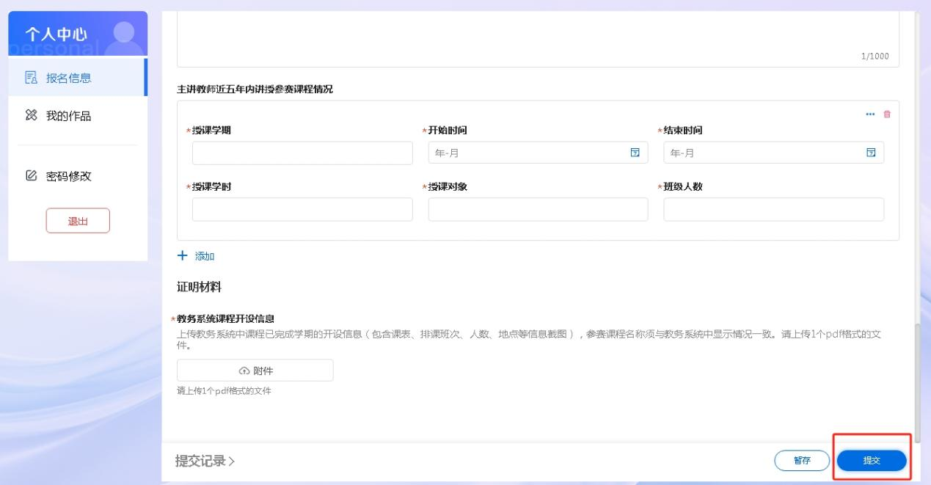
提交后可在此处下载PDF版申报书
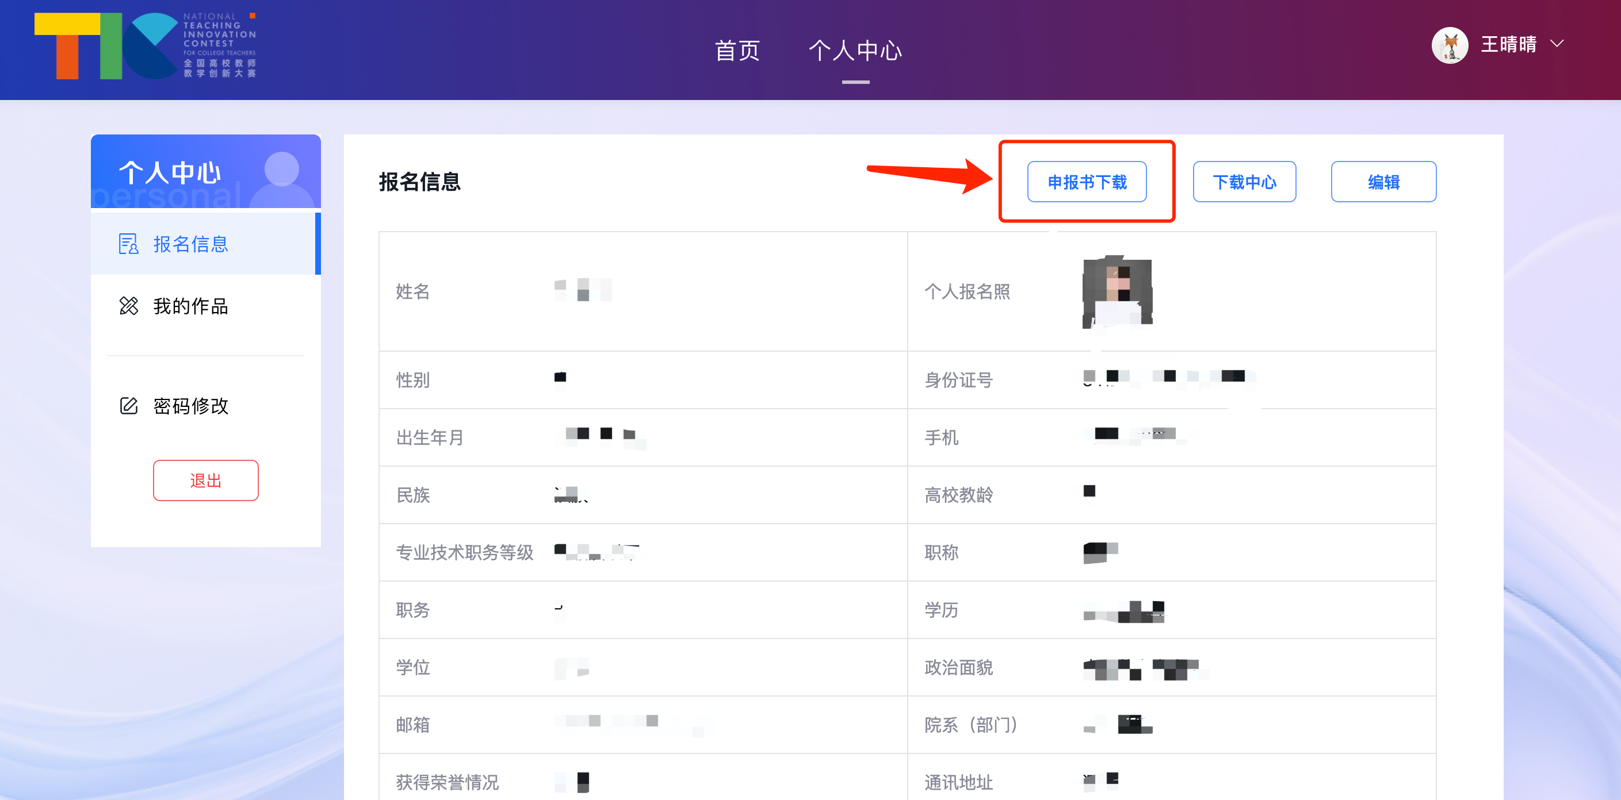
2.2提交作品
按照系统提示分别上传对应材料后提交。
